Evidencia de Pruebas API REST Sakila ORM
UASD | Caso Practico 2 | Fase II | INF-8237-C2

Resumen de pruebas
Entidad | Endpoints probados | Exitosos | Resultado
Country | 4 | 4 | OK
City | 4 | 4 | OK
Film | 4 | 4 | OK
Inventory | 4 | 4 | OK
TOTAL | 16 | 16 | 16 / 16

Country
Resultados de ejecucion
Metodo | Endpoint | Status | Respuesta
GET | /countries?limit=5 | 200 | 5 registros — Primero: Afghanistan (country_id=1)
POST | /countries | 201 | {'accion': 'creado', 'id': 452, 'ok': True}
PUT | /countries/452 | 200 | {'accion': 'actualizado', 'id': 452, 'ok': True}
DELETE | /countries/452 | 200 | {'accion': 'eliminado', 'id': 452, 'ok': True}

Captura de pantalla
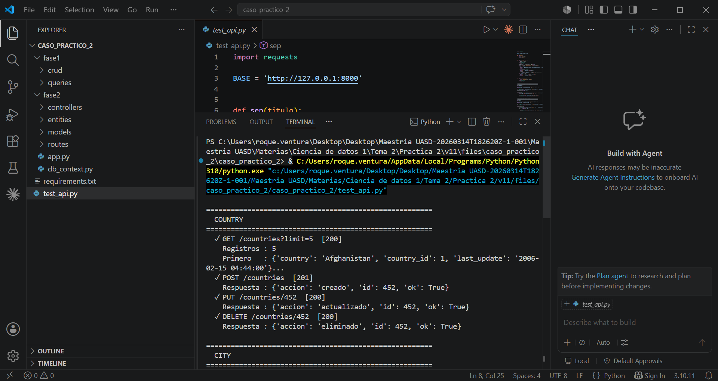

City
Resultados de ejecucion
Metodo | Endpoint | Status | Respuesta
GET | /cities?limit=5 | 200 | 5 registros — Primero: 's-Hertogenbosch (city_id=438)
POST | /cities | 201 | {'accion': 'creado', 'id': 2420, 'ok': True}
PUT | /cities/2420 | 200 | {'accion': 'actualizado', 'id': 2420, 'ok': True}
DELETE | /cities/2420 | 200 | {'accion': 'eliminado', 'id': 2420, 'ok': True}

Captura de pantalla
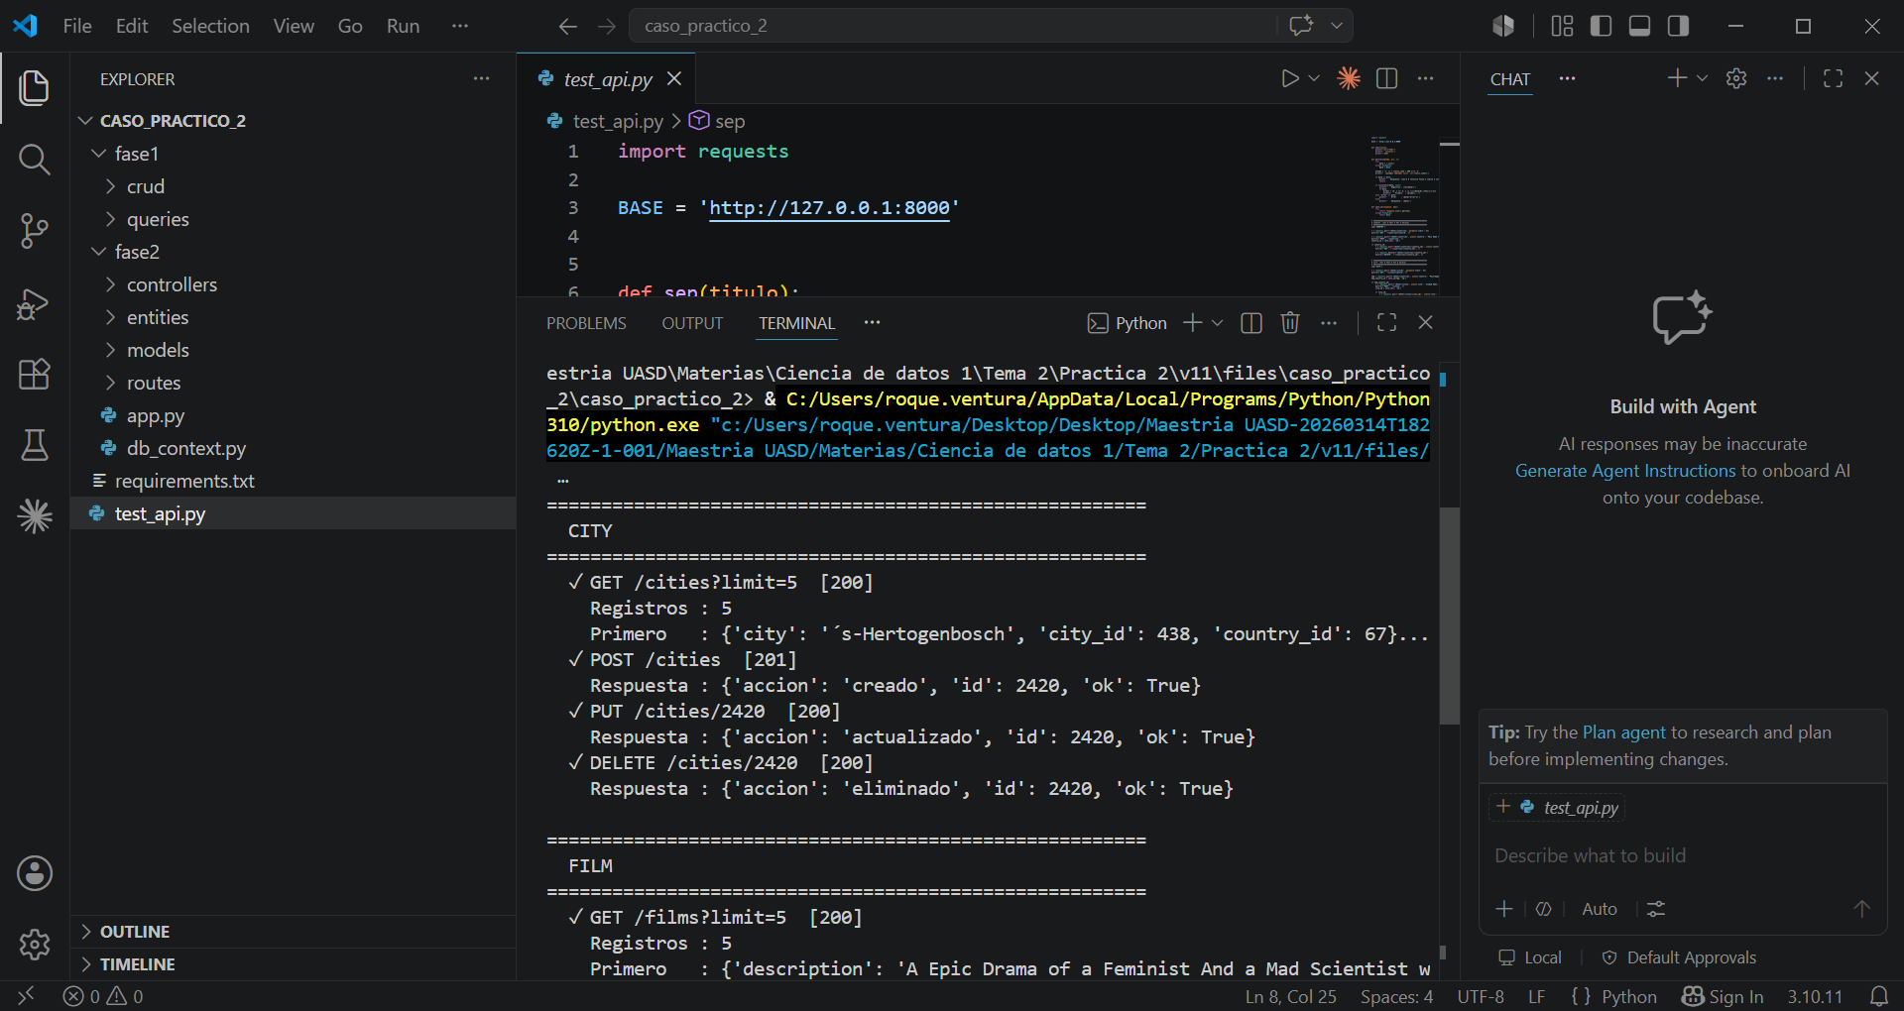

Film
Resultados de ejecucion
Metodo | Endpoint | Status | Respuesta
GET | /films?limit=5 | 200 | 5 registros — Primero: ACADEMY DINOSAUR (film_id=1)
POST | /films | 201 | {'accion': 'creado', 'id': 1008, 'ok': True}
PUT | /films/1008 | 200 | {'accion': 'actualizado', 'id': 1008, 'ok': True}
DELETE | /films/1008 | 200 | {'accion': 'eliminado', 'id': 1008, 'ok': True}

Captura de pantalla
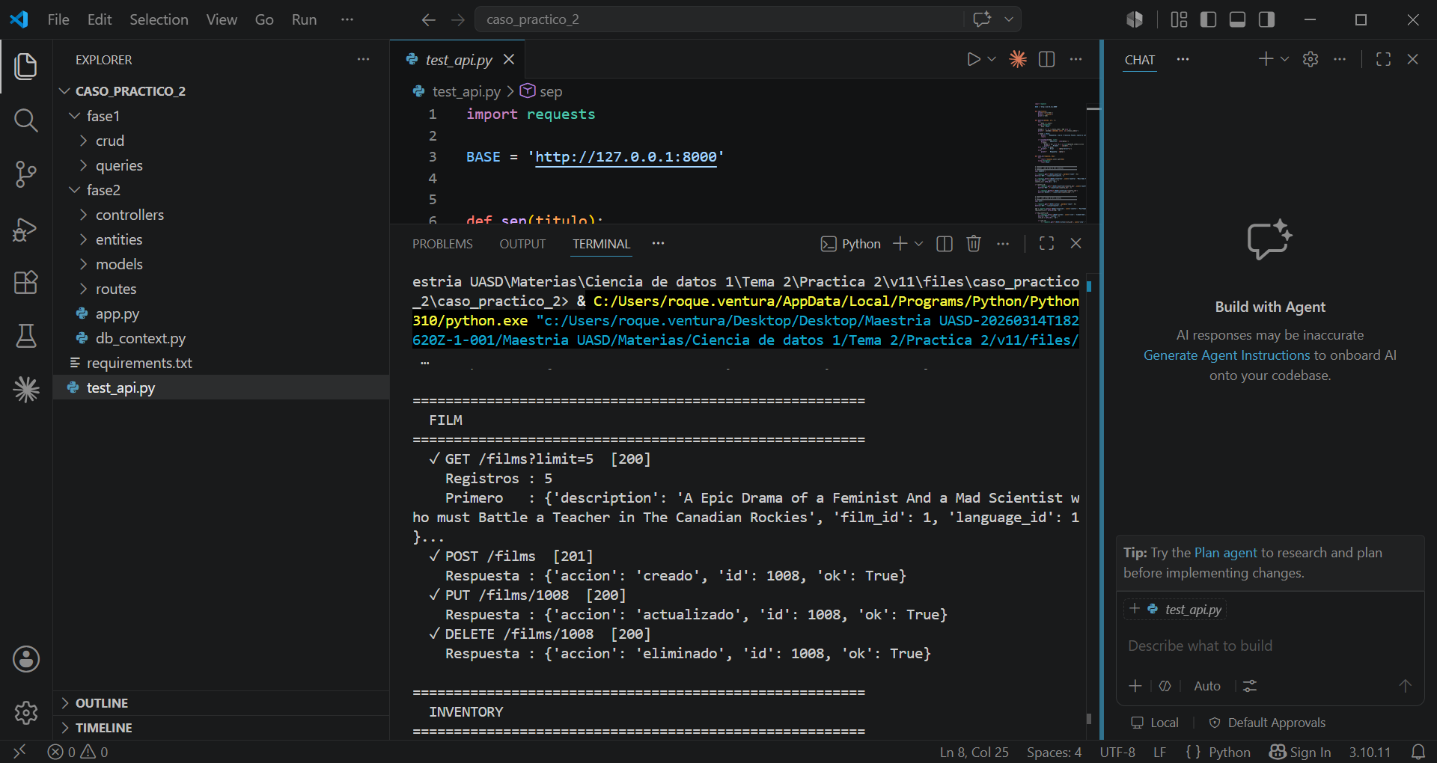

Inventory
Resultados de ejecucion
Metodo | Endpoint | Status | Respuesta
GET | /inventory?limit=5 | 200 | 5 registros — Primero: ACADEMY DINOSAUR (inventory_id=1, estado=DISPONIBLE)
POST | /inventory | 201 | {'accion': 'creado', 'id': 4583, 'ok': True}
PUT | /inventory/4583 | 200 | {'accion': 'actualizado', 'id': 4583, 'ok': True}
DELETE | /inventory/4583 | 200 | {'accion': 'eliminado', 'id': 4583, 'ok': True}

Captura de pantalla
